Câu 38: [2D3-2.2-3] (ĐỀ THAM KHẢO BGD&ĐT NĂM 2018-2019) Cho với là các số hữu tỷ. Giá trị của bằng
A. B. C. D.
Lời giải
Chọn B
Đặt
Đổi cận: ;
Suy ra
.
Câu 50: [2D3-2.12-3] (ĐỀ THAM KHẢO BGD&ĐT NĂM 2018-2019) Cho hàm số . Hàm số có đồ thì như hình vẽ bên. Tập nghiệm của phương trình có số phần tử là
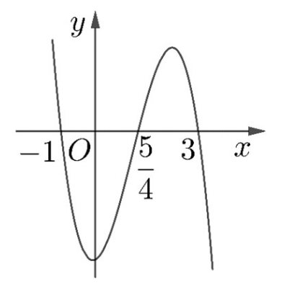
A. B. C. D.
Lời giải
Chọn B
Do đồ thị hàm số có hình dạng của hàm số bậc 3 nên .
Dựa vào đồ thị ta thấy phương trình có 3 nghiệm phân biệt
Suy ra: .
Suy ra: .
Khi đó: .
Vậy tập nghiệm của phương trình có 3 phần tử.
Câu 27: [2D3-2.2-3] (ĐỀ THAM KHẢO BGD&ĐT NĂM 2017) Cho , với là các số hữu tỉ. Tính .
A. . B. . C. . D. .
Lời giải
Chọn C
Cách 1. Đặt . Đổi cận:
.
Cách 2. .
Suy ra và . Vậy .
Câu 38: [2D3-2.3-3] (ĐỀ THAM KHẢO BGD&ĐT NĂM 2017) Cho hàm số thỏa mãn và . Tính .
A. B. C. D.
Lời giải
Chọn D
Đặt . Khi đó .
Suy ra
Vậy .
Câu 34: [2D3-2.1-3] (MĐ 105 BGD&ĐT NĂM 2017) Một vật chuyển động theo quy luật với (giây) là khoảng thời gian tính từ khi vật đó bắt đầu chuyển động và là quãng đường vật di chuyển được trong khoảng thời gian đó. Hỏi trong khoảng thời gian giây, kể từ khi bắt đầu chuyển động, vận tốc lớn nhất của vật đạt được bằng bào nhiêu?
A. B. C. D.
Lời giải
Chọn B
Vận tốc của vật chuyển động là
Tìm giá trị lớn nhất của hàm số trên đoạn
Ta có
Vậy vận tốc lớn nhất là .
Câu 36: [2D3-2.1-3] (MĐ 105 BGD&ĐT NĂM 2017) Một vật chuyển động trong 4 giờ với vận tốc (km/h) phụ thuộc thời gian (h) có đồ thị của vận tốc như hình bên. Trong khoảng thời gian giờ kể từ khi bắt đầu chuyển động, đồ thị đó là một phần của đường parabol có đỉnh với trục đối xứng song song với trục tung, khoảng thời gian còn lại đồ thị là một đoạn thẳng song song với trục hoành. Tính quãng đường mà vật di chuyển được trong giờ đó.
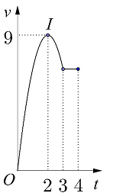
A. (km) B. (km) C. (km) D. (km)
Lời giải
Chọn C
Gọi .
Vì qua và có đỉnh nên dễ tìm được phương trình là .
Ngoài ra tại ta có
Vậy quãng đuờng cần tìm là:.
Câu 48. [2D3-2.4-3] (Mã đề 101 BGD&ĐT NĂM 2018) Cho hàm số thoả mãn và với mọi . Giá trị của bằng.
A. B. C. D.
Lời giải
Chọn B.
Ta có
. Theo giả thiết: .
Vậy .
Câu 40. [2D3-2.4-3] (Mã đề 102 BGD&ĐT NĂM 2018) Cho hàm số thỏa mãn và với mọi Giá trị của bằng
A. B. C. D.
Lời giải
Chọn B
Từ hệ thức đề cho: (1), suy ra với mọi . Do đó là hàm không giảm trên đoạn , ta có với mọi .
Chia 2 vế hệ thức (1) cho
Lấy tích phân 2 vế trên đoạn hệ thức vừa tìm được, ta được:
Do nên suy ra
Chú ý: có thể tự kiểm tra các phép biến đổi tích phân trên đây là có nghĩa.
Câu 33: [2D3-2.3-3] (Mã đề 104 BGD&ĐT NĂM 2018) Cho với là các số hữu tỉ. Mệnh đề nào sau đây đúng?
A. B. C. D.
Lời giải
Chọn C
Ta có với
Đặt

